Acme Interprise Project
Meeting Minute

Ref:
.
Status of this document
Fecha de entrega de este documento: | Friday 9, March 2024
Entregado por: | René Astudillo
Fecha de aceptación de este documento:
Documento solicitado por:
Aceptado por:
.

Table of Contents
1 Meeting summary 3
2 Review of Last Meeting Minutes 3
3 What was discused 3
3.1 Tipos de cuenta BingX 3
3.2 Trading View y BingX 3
3.3 4EMA, Candels, Stocastics 4
3.4 4EMA en TradingView 4
3.4.1 Para qué sirve: 4
3.4.2 Configuración 5
3.5 Candles 5
3.6 Stochastics Oscillator 5
3.6.1 Cómo funciona 5
3.6.2 Cómo se interpreta 6
3.6.3 Como se configura 7
3.6.4 Price Momentum 7
3.7 Lateralizar 7
3.8 Ejecutar una Operación 8
3.8.1 Consideraciones 8
3.8.2 Abrir una operación 8
3.9 TradingView tips 9
3.9.1 Pine Editor 9
3.9.2 Bubles 9
4 Next Actions 9
4.1 Objetivo de la semana: 9

Meeting summary
 | Meet number | 1
 | Date | Fri 8, March 2024
 | Time | 16:45 – 18:30, Chilean time
 | Meet objective
 | Attendees | Gabriel Astudillo Roca
 |  | René Astudillo Muñoz
 | Agenda | None
 | Actions | No clear
 | Next Meeting | Sa 16, March 2024, 17:00 Chilean Time
 | This minute was prepared by | René Astudillo
.

Review of Last Meeting Minutes
n/a

What was discused

Tipos de cuenta BingX
Al parecer BingX ofrece tres tipos de cuentas:
- Funds (investment funds, fondos de inversion)
- Standard Futures.
- Otro
En este proyecto, en BingX trabajaremos con Standard Futures

Trading View y BingX
BingX parece ser una plataforma que permite hacer operaciones de trading, pero no tiene herramientas de visualización del comportamiento de un activo (cryptos) en el tiempo.
TradingView parece ser una herramienta de análisis de mercado, que entre otras cosas parece permitir
- Visualizar las series de tiempo de los activos (tiempo real humano)
- Configurar alertas
- Ejecutar acciones como comprar y vender
Por ello, es necesario integrar BingX con TradingView
Concretamente: 1) TradingView fue integrado a BingX, 2) TradingView fue configurado entre otras opciones, para operar con 4EMA y Candels, Stocastics. Esto fue hecho con indicaciones directas de Gabriel

4EMA, Candels, Stocastics
Estos tres conceptos de TradingView fueron configurados y ejercitados durante la sesión de trabajo: 4EMA, Candles, Stocastics

4EMA en TradingView

Para qué sirve:
4EMA permite hacer un análisis de la tendencia de una serie:
- dirección de la tendencia.
Tendencia alcista:
Las EMAs más cortas cruzan por encima de las más largas, podría interpretarse como una señal alcista.
La serie de tiempo (EMA) de 1m es mas corta que la serie de tiempo (EMA) de 5m.

Tendencia bajista:
mientras que si cruzan por debajo, podría considerarse una señal bajista.
- puntos de entrada
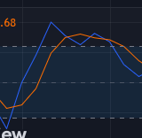
EMA azul: , EMA roja: ,
En la zona sobre la franja gris:
Esta zona se llama zona de sobre compra.
EMA azul atraviesa la EMA roja hacia abajo, se puede considerar un punto de entrada
El precio va de bajada
En la zona bajo la franja gris:
Esta zona se llama zona de sobre venta
EMA azul atraviesa la EMA roja hacia arriba, se puede considerar un punto de salida
El precio va de subida
,
- punto de salida
- posibles giros en la tendencia
Subiendo, da un giro hacia abajo: cambios en la derivada de positiva a zero a negativa.
Bajando, da un giro hacia arriba: Cambios en la derivada de negativa a zero a positiva.
- Fuerza ???
La distancia entre las EMAS puede indicar algo como la fuerza de la tendencia.
Una mayor separación entre las líneas sugiere una tendencia más fuerte, mientras que líneas que se acercan indican una posible desaceleración o cambio de tendencia.

Configuración
4EMA utiliza cuatro medias móviles exponenciales (EMA) sobre cuatro señales de diferentes períodos.
EMA da más peso a los datos de precios más recientes, haciéndolas más sensibles a los cambios de precio a corto plazo en comparación con las medias móviles simples (SMA).
Las 4 series de tiempo configuradas para 4EMA son: 1m,5m,1h,1d

Candles
Candlestick trading graphically displays market sentiment.
- Candlestick green
El cierre está por encima de la apertura: Sentimiento alcista (bullist market)
- Candlestick red
El cierre está por debajo de la apertura: Sentimiento bajista (bearish market)
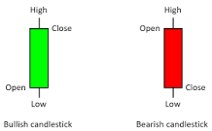 | 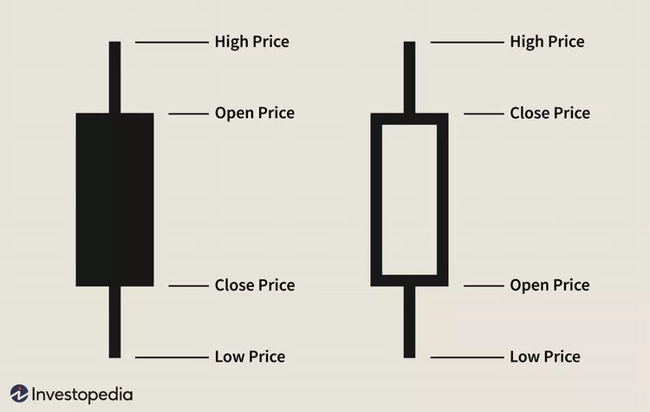
.

Stochastics Oscillator
https://www.tradingview.com/scripts/stochastic/
Muestra la ubicación del cierre en comparación con el rango alto/bajo durante un número de períodos configurados por el usaurio.
The stochastics Oscillator indicator identifies overbought and oversold levels of security by measuring price momentum.
The idea behind the stochastic oscillator is that the momentum often changes before the price changes direction.

Cómo funciona
Se define un número de períodos, típicamente 14 en trading (14d, 14h, 14m,…)
Mide el precio de cierre actual (CC) en el tiempo actual t.
HiHi = Precio mas alto en el rango [t-14T, t]
LoLo = Precio mas bajo en el rango [t-14T, t]

%K es un indicador que parece reaccionar rápido
%D es necesariamente un indicador más lento, tiene un Simple Movil Average metido ahí.
The stochastic indicator is a two-line indicator that traders can use on any chart.
These two lines are %K and %D lines, which move between 0 and 100.
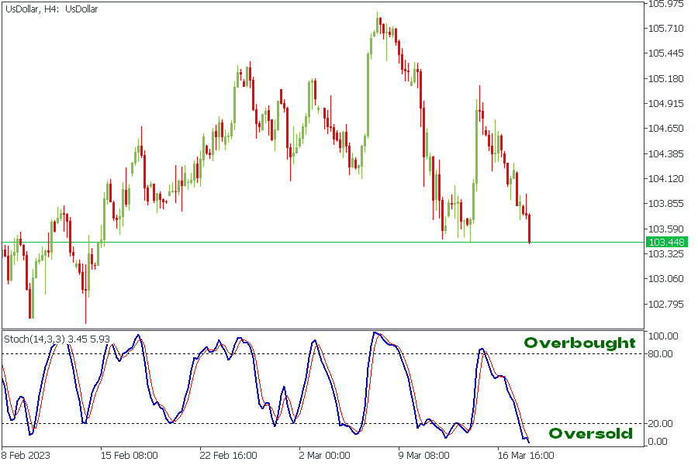
.

Cómo se interpreta
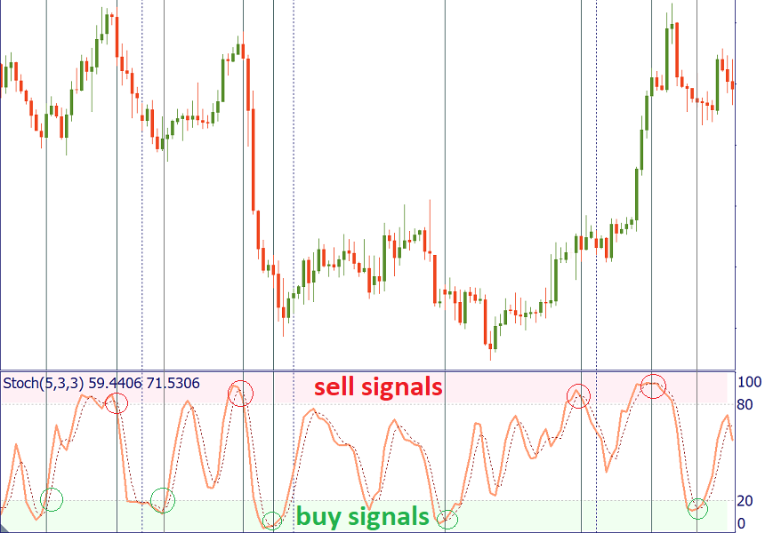

Si un indicador supera 80: el instrumento está sobrecomprado.
Si un indicador cae por debajo de 20 el instrumento está sobrevendido.
Usualmente si un precio alcanza áreas de sobrecompra y sobreventa, está a punto de ocurrir una reversión.
Si el indicador se mueve por encima de 50, el instrumento está operando en un mercado alcista.
Si el indicador se mueve por debajo de 50, el instrumento está operando en un mercado bajistas.

Como se configura
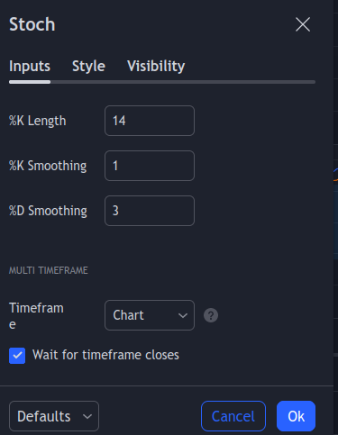 | 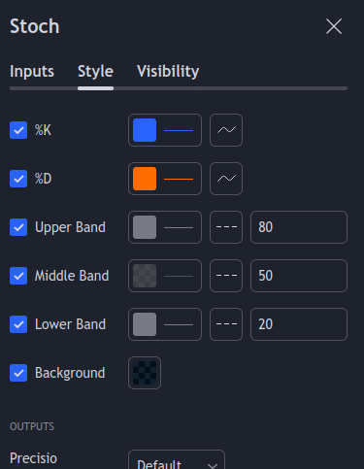 | 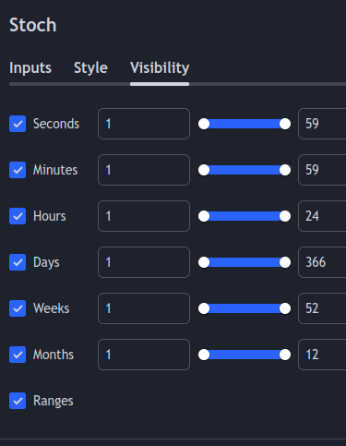
.

Price Momentum
Price momentum is the rate of acceleration in price movement
El momentum mide la velocidad de los cambios de precios.
Calculation
Momentum = Price today - Price n periods ago
El impulso se mide tomando continuamente las diferencias de precios durante un período de tiempo fijo.
Para crear una línea de impulso de un período de 10 días:
Resta el precio de cierre de hace 10 días del último precio de cierre.
Este resultado define una línea zero.
Un valor de impulso superior a cero indica que los precios están subiendo y por debajo de cero indica que están bajando.

Lateralizar
Se refiere a un período de tiempo en el que el precio de un activo se mueve dentro de un rango relativamente estrecho sin establecer una tendencia clara hacia arriba (alcista) o hacia abajo (bajista).
Este comportamiento del mercado es conocido como una tendencia lateral o un mercado lateral. Durante estas fases, los precios fluctúan entre niveles de soporte y resistencia bien definidos, sin romperlos de manera significativa para formar una nueva tendencia.
- El activo se negocia dentro de un rango de precio definido, sin hacer movimientos significativos hacia arriba o hacia abajo.
- Refleja un equilibrio temporal entre la oferta y la demanda, donde ni los compradores (toros) ni los vendedores (osos) tienen el control claro del mercado.
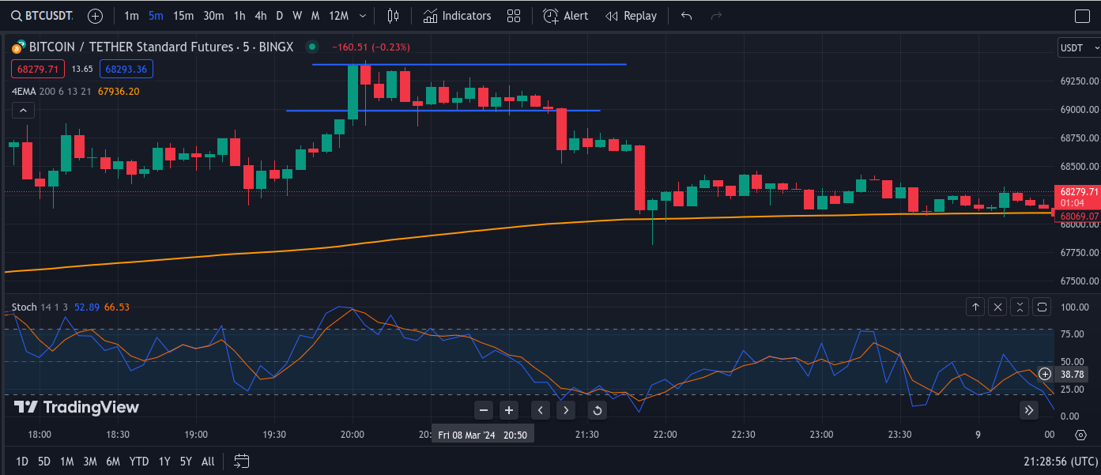
.
La linea naranja, representa la EMA de las últimas 200 Candlestick

Ejecutar una Operación

Consideraciones
- Serie de 1h
Se analiza la tendencia para estimar la dirección en que se va a realizar la entrada
- Serie de 5m
Se apunta
- Serie de 1m
Se dispara

Abrir una operación
Conceptos:
- Leverage
- Stop Lost
- Take Profit
Si el stochastic oscilator no da punto de entrada, no se ejecuta la operación.

TradingView tips
LogIn with google account
Product > SuperChart

Pine Editor
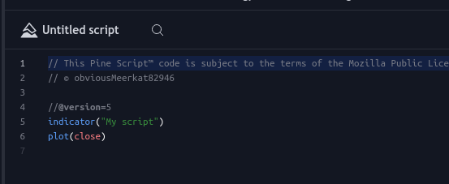

Bubles
...

Next Actions

Objetivo de la semana:
Practicar los visto en esta clase.
Abrir operaciones con 5% apalancamiento
Investigar
Faces del mercado
Operar en short
Operar en long

<EndOfMinute />

